REQUERIMENTO Nº 1278/2021
Súmula - Requeiro ao Poder Executivo Municipal, na pessoa do Excelentíssimo Senhor Igor Soares, Prefeito Municipal, que informe a esta Casa de Leis se há projeções acerca de projetos que vise implantar o Programa PROERD no ensino fundamento 02 nas escolas estaduais do município.
REQUEIRO à Mesa, na forma regimental vigente, que seja oficiado ao Poder Executivo Municipal, na pessoa do Excelentíssimo Senhor Igor Soares Ebert, Prefeito Municipal, para que informe a esta casa de leis se há projeções acerca de projetos obras que vise implantar o Programa PROERD no ensino fundamento 02 nas escolas estaduais do município.
Justificativa
Senhor Presidente; -
Senhores Vereadores; -
Senhoras Vereadoras; -
A presente solicitação de informação tem como objetivo obter informação pertinente ao assunto ora por mim informado. É extremamente importante introduzir esses programas nas escolas acima mencionadas, haja vista que esse programa é pedagogicamente estruturado em lições, ministradas obrigatoriamente por um policial militar fardado; que além da sua presença física em sala de aula como educador social, propicia um forte elo na comunidade escolar em que atua, fortalecendo o trinômio: Polícia Militar, Escola e Família. O projeto oferece, em linguagem acessível às faixas etárias que se direciona, uma variedade de atividades interativas com a participação de grupos em aprendizado cooperativo; atividades que foram projetadas para estimular os estudantes a resolverem os principais problemas na fase em que se encontram vivendo. O Programa não anula qualquer outro Programa, Trabalho ou Atividade de prevenção, dirigido aos jovens como um todo. A cooperação da sociedade é fundamental, e a participação efetiva do empresariado constitui-se na sustentação econômica e financeira, da viabilidade e continuidade do PROERD, visando atender parcela cada vez mais significativa das crianças e adolescentes, criando dessa forma uma rede protetiva crescente contra as drogas (lícitas e ilícitas), bem como, contra as atitudes que geram violência. Caso haja informações, peço gentilmente que seja enviada a esta Casa de Leis para que possamos repassar as devidas informações a quem de direito.
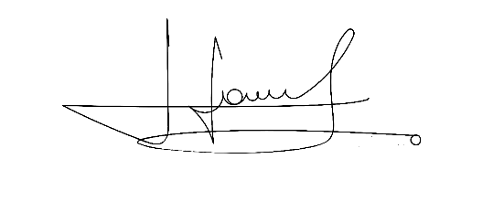
Sala das Sessões Bemvindo Moreira Nery, 26 de agosto de 2021.


Vereador Rafael Alan de Moraes Romeiro Vereador Cicero Aparecido de Souza
Professor Rafael Aparecido

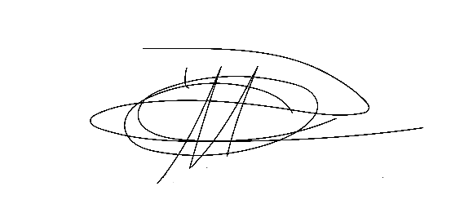

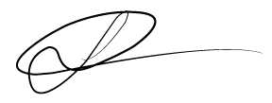

Vereador Denis Lucas de Oliveira Vereador Luiz Ricardo Dos Santos
Denis Lucas Nenezinho


Mauricio Alonso Murakami
Mauricio Japa

